МОДУЛИ СУШИЛЬНЫЕ ДЛЯ ОБУВИ
СОЮЗ-20, СОЮЗ-20Н
Руководство по эксплуатации
СПО.03.00.РЭ

- НАЗНАЧЕНИЕ
  - Модуль сушильный для обуви Союз-20, Союз-20Н (далее по тексту модуль сушильный или изделие) предназначен для сушки как влажной, так и мокрой обуви.
  - Модуль сушильный может использоваться на стройках, буровых станциях, производ-ственных помещениях, ледовых дворцах, катках, лыжных базах, фитнес-ценрах, детских учреждениях.
  - Модуль сушильный имеет сборную конструкцию и поставляется в разобранном виде. Порядок сборки описан в инструкции по сборке.
  - Номинальные значения климатических факторов по ГОСТ 15150-69 исполнения УХЛ 4.
  - Условное обозначение при заказе:
Модуль сушильный для обуви Союз-20
Модуль сушильный для обуви Союз-20Н
  - Перед началом эксплуатации изделия внимательно прочитайте данное руководство по эксплуатации, в котором содержится информация об устройстве модуля сушильного, правилах его эксплуатации, хранения и транспортирования.
  - Внимание! Производитель оставляет за собой право без обязательного извещения вносить изменения в конструкцию изделия, не влияющие на его технические и эксплуатационные характеристики, которые могут быть не отражены в настоящем руководстве по эксплуатации.
  - Изделие соответствует требованиям регламентов таможенного союза ТР ТС 004/2011 «О безопасности низковольтного оборудования, ТР ТС 020/2011 «Электромагнитная совместимость технических средств».
- ОСНОВНЫЕ ТЕХНИЧЕСКИЕ ДАННЫЕ
  - Основные технические данные и характеристики представлены в таблице 1
Таблица 1
Наименование параметра |  | Значение параметра
Габаритные размеры корпуса (высота × ширина × глубина), мм |  | 1831 × 624 × 123
Габаритные размеры с опорой и патрубками (высота × ширина × глубина), мм |  | 2061 × 625 × 656 (по патрубкам)  2061 × 625 × 612 (по краям опоры)
Количество патрубков, шт. |  | 40
Максимальная распределенная нагрузка на патрубок, кг |  | 3
Тип бактерицидной лампы |  | TUV 8W
Срок службы бактерицидной лампы, час |  | 8000
Напряжение питания |  | 230В\50Гц
Потребляемая мощность, Вт | бактерицидной лампы | 8
 | электродвигатель тангенциального вентилятора | 53 × 2
 | игольчатый слюдяной нагревательный элемент | 1000 × 2
Защита от перегрева |  | термоплавкий предохранитель (без возврата в исходное положение)
Режимы работы |  | - сушка без нагрева  - точное поддержание температуры 40˚ ¹⁾  - режим охлаждения нагревательного элемента в течении 1 минуты при отключении
Таймер |  | - Автоматическое отключение от 30 мин. до 8 часов, с шагом 30 мин.  - Ручное отключение
Параметры вентилятора |  | смотри Приложение 1
Масса с патрубками и опорой, кг |  | 63
¹⁾ на выходе нагревательного элемента
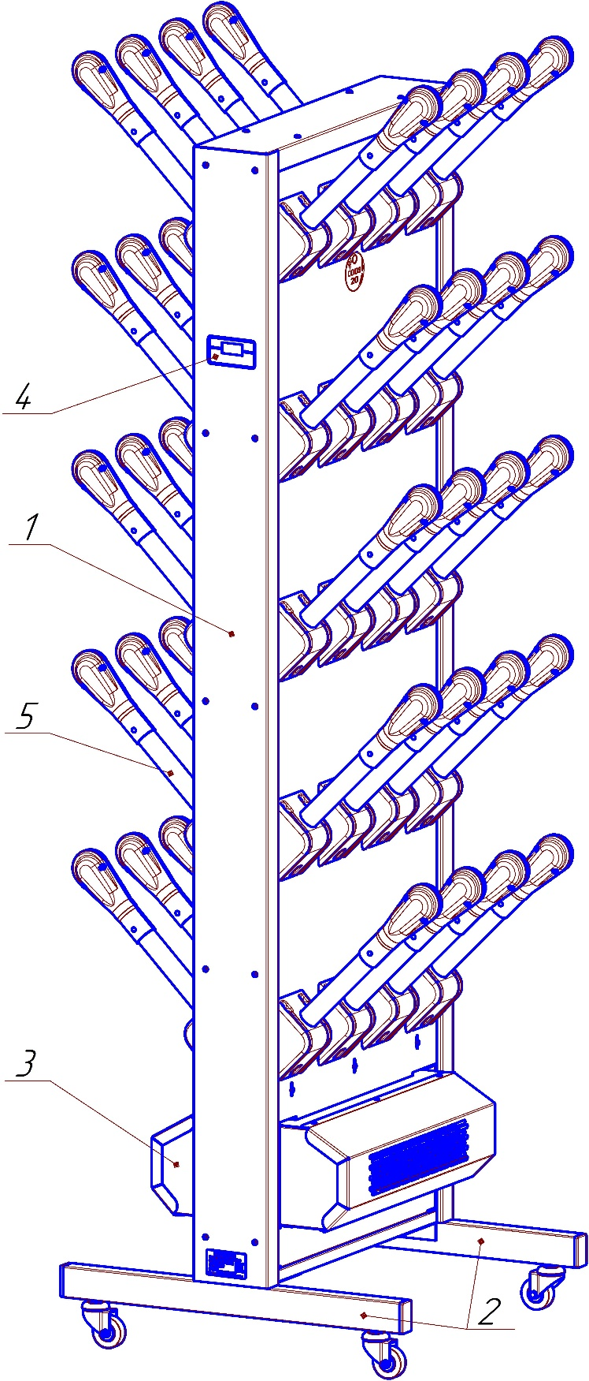
- ОПИСАНИЕ ИЗДЕЛИЯ
  - Модуль сушильный (рис.1) состоит из металлического корпуса (поз.1) и двух подставок (поз.2).
  - В нижней части корпуса установлен блок нагрева воздуха (поз.3). Блок нагрева воздуха состоит из 2-х тангенциальных вентиляторов, 2-х игольчатых слюдяных нагревателей, датчика контроля температуры и электронного контроллера управления.
  - В верхней части корпуса встроена бактерицидная лампа ультрафиолетового излучения, которая обеззараживает проходящий через обувь воздух.
  - На боковой стенке слева находятся органы управления (поз.4).
  - В отверстия на лицевой панели изделия крепятся патрубки (поз. 5) для размещения обуви. Количество патрубков позволяет одновременно высушить 20 пар обуви.
  - Наличие двух температурных режимов (проветривание, нагрев до 40˚С) позволяет высушить обувь из различных материалов, в том числе чувствительную к нагреву.
  - Модуль сушильный имеет встроенный таймер работы с плавной регулировкой от 30 мин. до 8 часов, с шагом 30 мин, а также режим ручного отключения.

Рис. 1 Модуль сушильный для обуви Союз-20, (Союз-20Н)
- КОМПЛЕКТНОСТЬ
  - Комплект поставки модуля сушильного для обуви Союз-20, (Союз-20Н) представлен в таблице 2 и на рис.2-4
Таблица 2
Наименование | Кол-во, шт. | Рис. | Примечание
Корпус в сборе | 1 | 2
Блок нагрева | 1 | 3
Подставка под Союз | 2 | 4
Колесо поворотное М8 × 50 | 4 | 4
Патрубок | 40 | 5
Кожух патрубка | 40 | 6
Наконечник патрубка часть 1 | 40 | 7
Наконечник патрубка часть 1 | 40 | 8
Винт М4×12 (нерж. – для СОЮЗ-20Н) | 4 | - | для крепления блока нагрева
Винт М4×16 (нерж. – для СОЮЗ-20Н) | 200 | - | для крепления патрубков и сборки наконечников
Винт М8×20 (нерж. – для СОЮЗ-20Н) | 6 | - | для крепления подставки
Гайка М4 (нерж. – для СОЮЗ-20Н) | 80 | - | для сборки наконечников
Заклепка 4×10 (нерж. – для СОЮЗ-20Н) | 80 | - | для крепления наконечников на патрубках
Термопредохранитель керамический  150° С 16 A 250V подкова | 2 | - | запасной
Комплект упаковки корпуса | 1 | -
Комплект упаковки подставки | 1 | -
Комплект упаковки патрубков | 2 | -
Комплект упаковки опоры | 1 | -
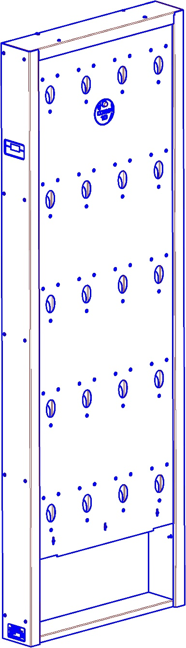
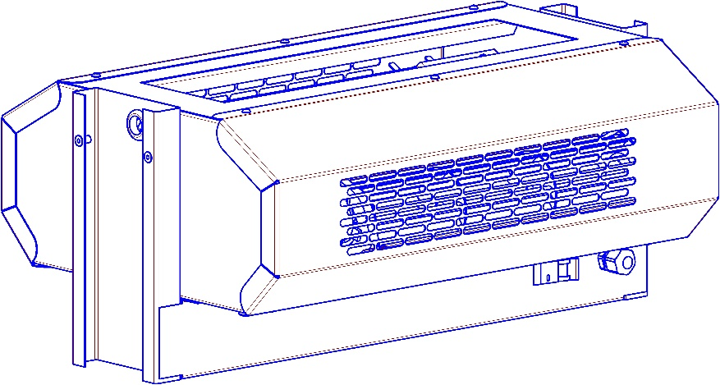

Рис. 3

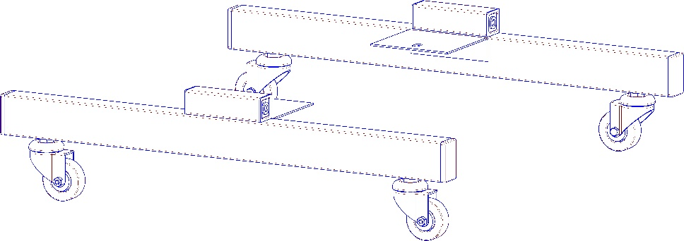

Рис. 4
(с установленными поворотными колесами)

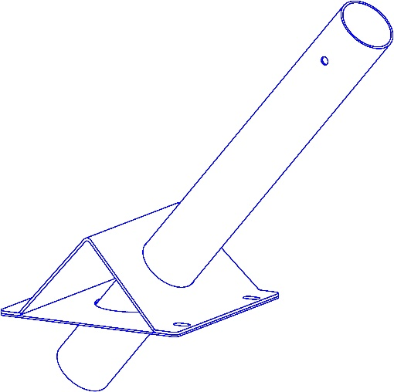
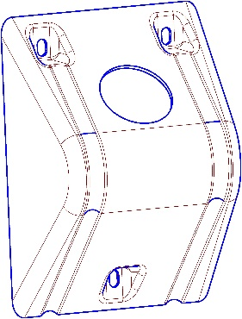
Рис. 2

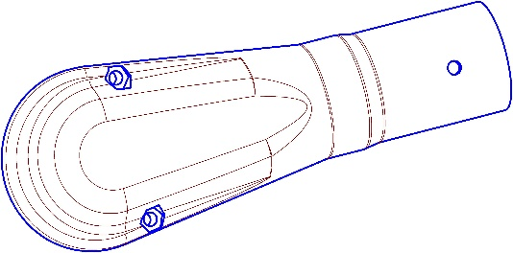
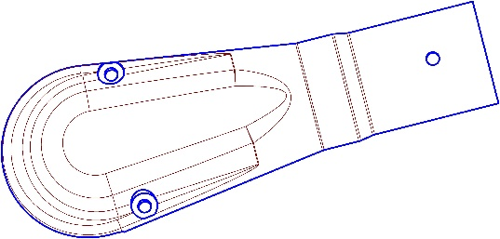
Рис. 8
Рис. 7
Рис. 6
Рис. 5

- РАБОТА ИЗДЕЛИЯ
  - На рис.9 представлена панель управления изделием с кнопками режимов работы, цифровыми и световыми индикаторами.
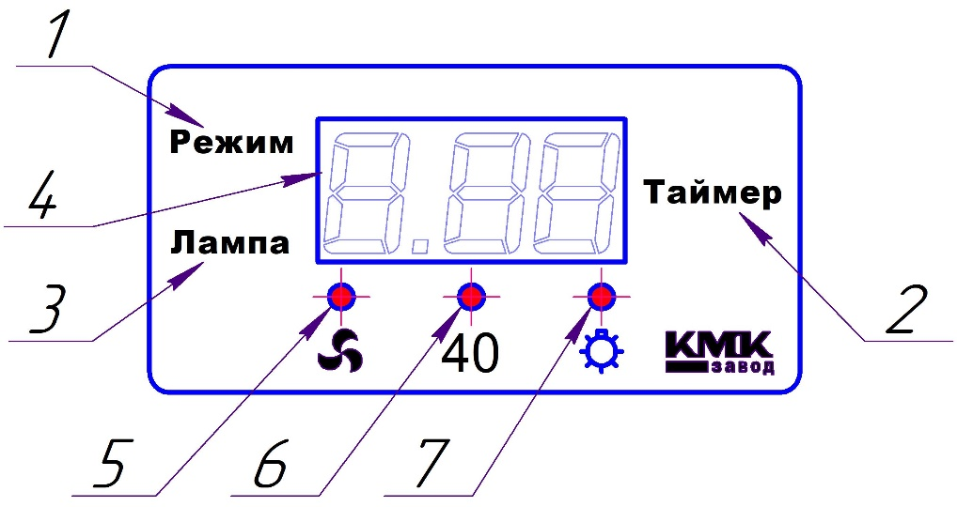

Рис. 9 Панель управления

  - Органы управления
1 – кнопка выбора режима работы;
2 – кнопка выбора режима автоматического/ручного отключения;
3 – кнопка включения бактерицидной лампы
4 – цифровой дисплей;
5 – световой индикатор работа вентилятора;
6 – световой индикатор точное поддержание температуры 40°С;
7 – световой индикатор работы бактерицидной лампы;

1 - кнопка выбора режима работы «Режим» | 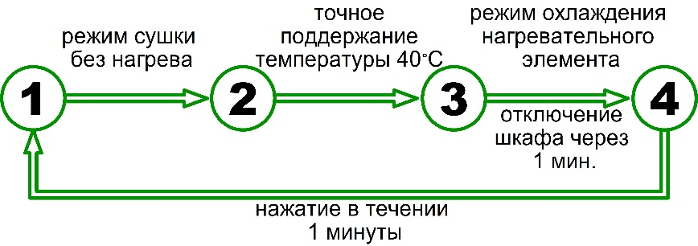
2 - кнопка выбора времени сушки «Таймер» | 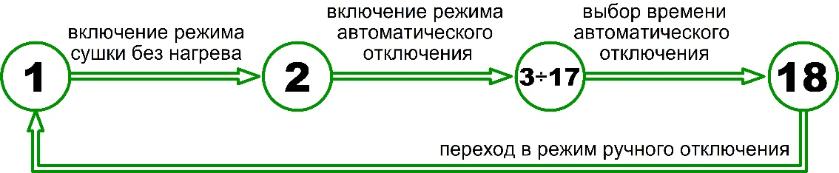
3 – кнопка включения бактерицидной лампы | 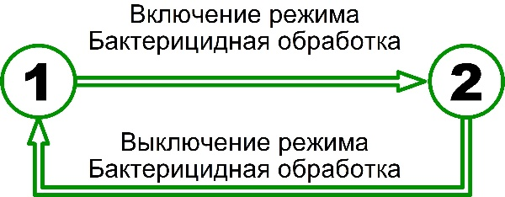
    - Схемы настройки кнопками управления
    - Цифровые и световые индикаторы работы
4 – цифровой дисплей | показывает время сушки от 30 мин. до 8 часов  показывает коды ошибок
5 – световой индикатор работы вентилятора | горит в режиме сушка без нагрева  горит в режиме точное поддержание температуры 40°С  горит в режиме охлаждения нагревательного элемента при отключении
6 – световой индикатор нагрева до 40°С | горит в режиме точное поддержание температуры 40°С
7 – световой индикатор работы лампы | горит при работе бактерицидной лампы

  - Начало работы
Разместить мокрую обувь, надев её на патрубки.
  - Настройка режимов работы
Контроллер управления модулем предусматривает следующие режимы работы:
- Режим ожидания;
- Режимы отключения:
- Режим работы с ручным отключением;
- Режим работы с автоматическим отключением;
- Режим охлаждения нагревательного элемента при отключении (включается автоматически при отключении);
- Режимы нагрева:
- Режим сушка без нагрева;
- Режим точное поддержание температуры 40°С;
    - Режим ожидания
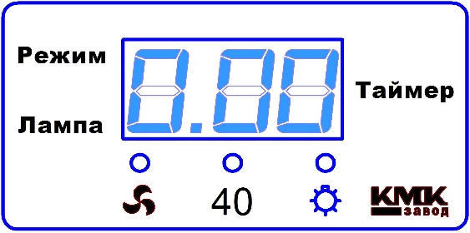 | - Вставить вилку шнура электропитания в розетку, при этом на цифровом индикаторе дисплея (4) мигают цифры «0.00», модуль сушильный перейдет в режим ожидания.
    - Режимы работы с ручным отключением
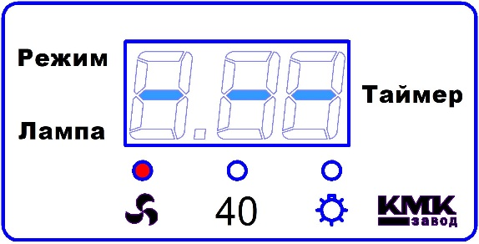 | - При первом нажатии кнопки «Режим» (1), включится режим «сушка без нагрева», загорится световой индикатор (5). На цифровом индикаторе дисплея (4) горят символы «− − −».
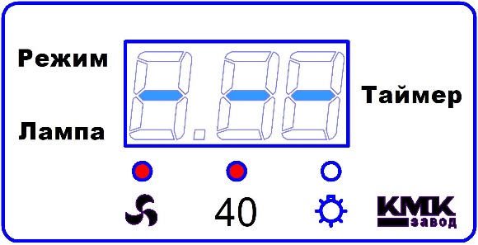 | - При втором нажатии кнопки «Режим» (1), включится режим «точное поддержание температуры 40°С», загорится световой индикатор (6), световой индикатор (5) продолжает гореть, символы «− − −» на цифровом индикаторе дисплея (4) продолжают гореть.
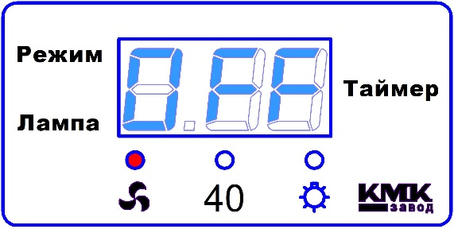 | - При третьем нажатии кнопки «Режим» (1), включится «режим охлаждения нагре-вательного элемента», световой индикатор (6) погаснет, световой индикатор (4) продолжает гореть, на цифровом индикаторе дисплея (4) мигают символы «OFF» и через одну минуту произойдет отключение модуля и переход в «режим ожидания».
 | - Если в течении одной минуты нажать кнопку «Режим» (1), то цикл работы начнется с начала.

    - Режимы работы с автоматическим отключением
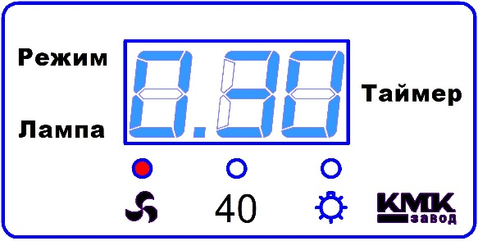 | - Для перехода в режим работы с автоматическим отключением нажать кнопку «Таймер» (2) в любом режиме нагрева, на цифровом индикаторе дисплея загорится значение «0.30».
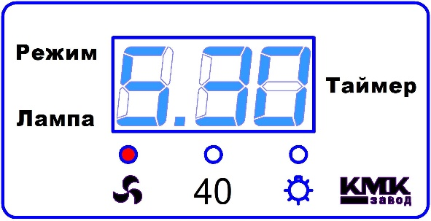 | - Последовательным нажатием кнопки «Таймер» (2) выбрать нужное время работы, от 30 мин. до 8 часов.
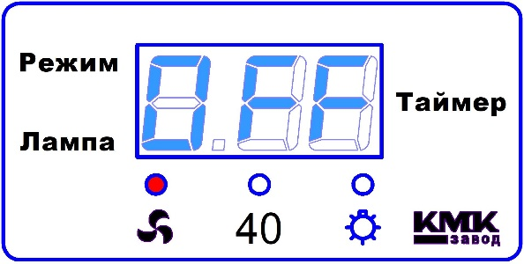 | - По истечению времени работы таймера, шкаф перейдет в «режим охлаждения нагревательного элемента», на цифровом индикаторе дисплея (4) начнут мигать символы «OFF» и через 1 минуту произойдет автоматическое отключение модуля и переход в «режим ожидания». Внимание! В этом случае переход в другие режимы возможен только по истечению 1 минуты через «режим ожидания».
Внимание! Во избежание перегрева нагревательного элемента не отключайте работающий модуль от сети до момента его перехода в режим ожидания.

    - Работа бактерицидной лампы
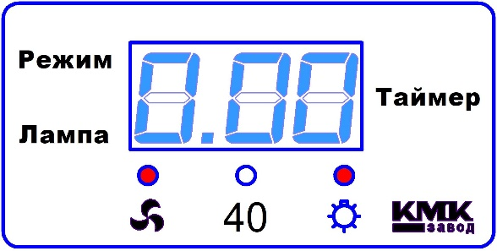 | - При нажатии кнопки «Лампа» (3) произойдет включение бактерицидной лампы, при этом на цифровом индикаторе дисплея (4) загорится световой индикатор (7), световой индикатор (5) продолжает гореть.  - Повторное нажатие кнопки «Лампа» (3) выключает работу лампы.  - Включать лампу можно в любом режиме.
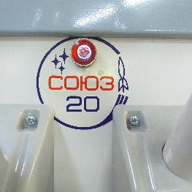 | - Контроль работы бактерицидной лампы осуществляется через глазок в верхней части лицевой панели
    - Во время работы модуля, как в автоматическом, так и в ручном режиме отключения доступна настройка любого режима нагрева.
    - Во время работы модуля в режиме автоматического отключения, доступна перенастройка нужного времени автоматического отключения.
  - Сообщения об ошибках

При возникновении неисправностей во время работы изделия их условное
обозначение (код) отображается на дисплее.
Код | Причина | Описание | Устранение
Er1 | сработал термопредохранитель |  | заменить термопредохранитель
Er3 | ток нагревателя опустился ниже 4.0 А | на нагревательном элементе отсутствует напряжение,  обрыв спирали нагревательного элемента | связаться с производителем для определения следующих действий
Er4 | ток вентилятора опустился ниже 2.0 А | на вентиляторе отсутствует напряжение, обрыв обмотки двигателя вентилятора
Er5 | ток вентилятора превысил 1.5 А | заклинило вращающуюся часть вентилятора
Er6 | не работает датчик температуры | заменить датчик температуры
Er8 | силовой блок не отвечает на команды | повреждение шнура, отсутствует контакт разъемов, вышел из строя силовой блок | проверить контакт разъемов; связаться с производителем для определения следующих действий
  - Размещение обуви для сушки
    - Модуль сушильный имеет 40 патрубков, таким образом можно разместить для сушки 20 пар обуви.
    - Размещать обувь на патрубках можно в любом положении.

- МЕРЫ БЕЗОПАСНОСТИ
  - Модуль сушильный предназначен к использованию и хранению только в помещениях.
  - Модуль сушильный разрешается использовать при температуре окружающей среды не ниже +5°С.
  - Перед подключением модуля к электросети, убедитесь в том, что напряжение сети соответствует указанному в руководстве к изделию.
  - При первом включении модуля возможно появление легкого постороннего запаха. В этом случае необходимо проветрить помещение, запах быстро исчезнет.
  - Запрещается пользование изделием детьми и недееспособными лицами.
  - Тщательно соблюдайте указания изготовителя обуви, касающиеся сушки.
  - Запрещено использовать модуль для сушки обуви, пропитанной бензином и другими легковоспламеняющимися и пожароопасными жидкостями.
  - Запрещено использовать модуль для сушки предметов из пенорезины и им подобных.
  - Регулярно очищайте модуль, не допускайте скопления пыли и грязи внутри подставки с блоком нагрева.
  - Прежде чем приступить к очистке модуля, убедитесь в том, что он отключен от электросети и полностью остыл. Корпус изделия можно протирать слегка увлажненной безворсовой тканью.
  - В случае неиспользования модуля в течении длительного времени, отключите его от электросети.
  - Вытяжка влажного воздуха при использовании модуля сушильного осуществляется при помощи вытяжной вентиляции помещения.
  - Требования к электропитанию
    - Модуль сушильный подключается к однофазному электропитанию 220÷230В 50÷60 Гц с заземленной настенной электрической розеткой.
    - Электрическая розетка должна быть установлена и заземлена в соответствии действующими нормами.
    - Модуль сушильный нельзя подключать фиксировано, только при помощи вилки с розеткой.
    - Электрическая розетка должна располагаться таким образом, чтобы можно было быстро вытащить вилку из розетки.
    - Модуль сушильный поставляется со шнуром электропитания, длиной 2,5 м с заземляющей жилой и заземляющим контактом в вилке шнура.
    - Модуль сушильный оснащен автоматическим выключателем с защитой от тока короткого замыкания и тепловой перегрузки, и может быть подключен к источнику питания без предохранителей.
    - Производитель не несет ответственности в случае неправильного подключения модуля сушильного к электросети.
  - Защита от перегрева
    - Для защиты от перегрева модуль оснащен термоплавким керамическим предохранителем (без возврата в исходное положение). В случае перегрева, предохранитель сгорает и автоматически отключается нагревательный элемент.
    - Если это произошло, выключите модуль, отключите его от электросети, дайте изделию остыть. После этого необходимо заменить термопредохранитель (запасной, входит в комплект) согласно инструкции по замене термопредохранителя. Замену должен осуществлять квалифицированный персонал.

    - ВНИМАНИЕ! Категорически запрещается перекрывать вентиляционные отверстия забора воздуха блока нагрева воздуха. Это может привести к ограничению подачи воздуха в модуль, что приведет к перегреву, порче обуви и его поломке

- ТРАНСПОРТИРОВАНИЕ И ХРАНЕНИЕ
  - Изделие должно транспортироваться всеми видами транспорта в крытых транспортных средствах, а также в контейнерах, в соответствии с правилами перевозок грузов, действующими на каждом виде транспорта.
  - Изделие транспортировать в упакованном виде. Условия транспортирования Ж2 по ГОСТ 15150-69. Расстановка и крепление изделия на транспортных средствах должна обеспечивать устойчивое положение в пути, отсутствие смещений и ударов.
  - Изделие хранить в упакованном виде. Условия хранения Ж2 по ГОСТ 15150-69.
- СВИДЕТЕЛЬСТВО О ПРИЕМКЕ
Модуль сушильный для обуви Союз-20, (Союз-20Н) соответствует ТУ 27.51.24-005-63605508-2020, требованиям технических регламентов Таможенного союза «О безопасности низковольтного оборудования» (ТР ТС 004/2011), «Электромагнитная совместимость технических средств» (ТР ТС 020/2011) и признан годным для эксплуатации.

Дата выпуска . ИЮЛЬ 2020 .
^{число, месяц, год}

№ партии . 2027 .

Заводской номер . 2027- .

М.П.
________________________________
Подпись лица, ответственного за приемку

- СВИДЕТЕЛЬСТВО ОБ УПАКОВКЕ

Модуль сушильный для обуви Союз-20, (Союз-20Н) упакован согласно требованиям технической документации.

Дата упаковки . __________________.
^{число, месяц, год.}

Упаковку произвел . .
^{Подпись, фамилия, инициалы}

- ГАРАНТИИ ИЗГОТОВИТЕЛЯ
  - Изготовитель гарантирует соответствие изделий требованиям технических условий при соблюдении условий их транспортирования, хранения, сборки и эксплуатации.
  - Гарантийный срок эксплуатации – 12 месяцев со дня продажи.
  - Срок службы изделия – 7 лет.
  - В течение гарантийного срока эксплуатации потребитель имеет право на бесплатный ремонт изделия или его замену в случае невозможности его ремонта
  - Изготовитель не несет ответственности и не возмещает ущерба за дефекты, возникшие по вине потребителя или торгующей организации, при нарушении правил транспортирования и хранения, некомплектности изделия, отсутствие паспорта изделия с отметкой о продаже и несоблюдении требований настоящего паспорта.
  - Гарантийные обязательства распространяются на изделия, приобретенные у предприятия-изготовителя или у его официальных представителей.
  - Изготовитель: ООО «КМК завод», 248010, Россия, г. Калуга, ул. Комсомольская роща, д. 39 помещение 1, 2. www.kmkzavod.ru.

- СВЕДЕНИЯ О РЕКЛАМАЦИЯХ
  - При предъявлении претензий потребителю необходимо обратиться в торгующую организацию, осуществившую продажу изделия либо выслать паспорт с указанием неисправности по адресу, указанному в паспорте.

- ЗАПОЛНЯЕТ ТОРГОВОЕ ПРЕДПРИЯТИЕ

Дата продажи _______________________________
^{число, месяц, год}

Продавец _______________________________
^{Подпись или штамп}

Штамп магазина

Приложение 1

Параметры вентилятора

